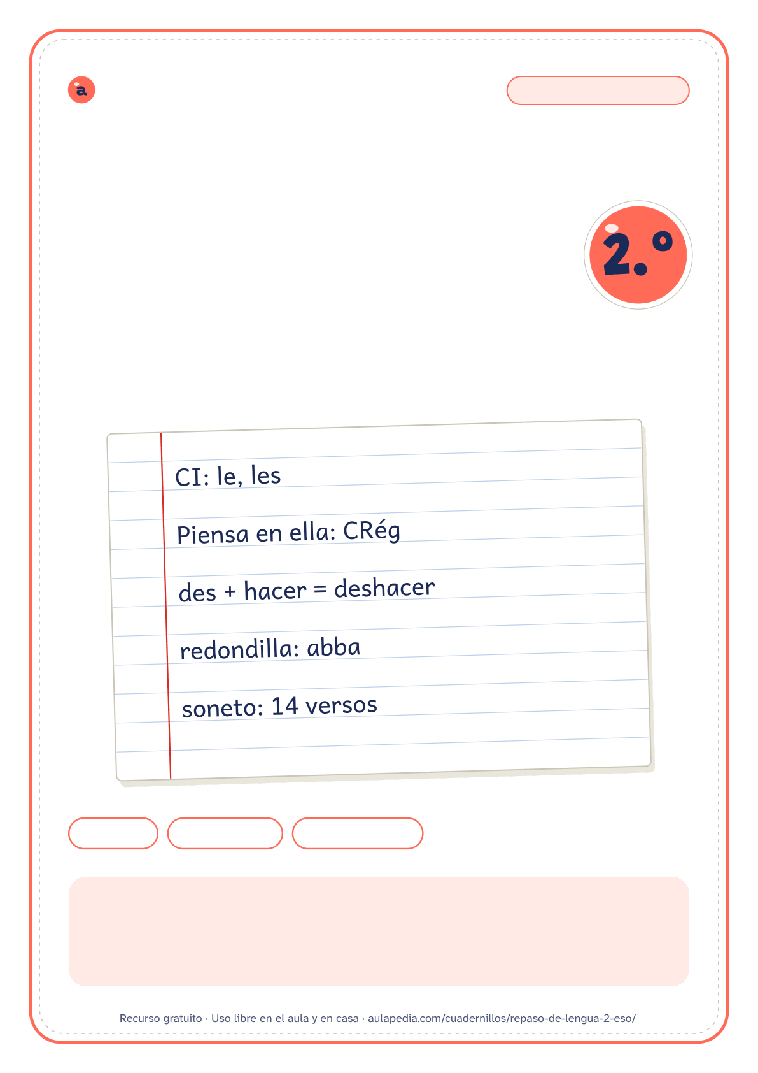

aulapedia.com | Cuadernillo para imprimir
CUADERNILLO DE REPASO · LENGUA
Repaso de
Lengua
2.º de ESO · Para el verano y los repasos de evaluación

15 fichas | 83 ejercicios | Con soluciones
Este cuadernillo es de: ___________________________________________
Curso: ____________________ Fecha en que lo empiezo: ____________

Cómo usar este cuadernillo
Cuadernillo de repaso de Lengua de 2.º de ESO · Para el alumnado y las familias
Qué trae
Repasa la gramática y la sintaxis de 2.º de ESO, el curso en que la oración simple se analiza con toda la terminología: las clases de pronombres, adverbios, preposiciones y conjunciones, el análisis morfológico y la formación de las palabras con lexema y morfemas; los sintagmas por dentro, el complemento directo frente al indirecto, el de régimen y las clases de circunstanciales, hasta el análisis completo en cajas. Termina con la medida de los versos, las estrofas y el soneto. Va en tres bloques: «Clases de palabras y formación de palabras», «Los complementos del verbo» y «Versos, estrofas y el soneto», con 15 fichas y 83 ejercicios. Dentro de cada bloque, las fichas van de la más sencilla a la más larga.
No trae la parte de la materia que se trabaja con textos: la coherencia, la cohesión y la adecuación, los conectores, los tiempos del pasado en la narración, los géneros discursivos, la lectura guiada de obras ni las variedades dialectales del español, que la secuencia del Ministerio también pone en 2.º. La ortografía de letras (la g y la j, la h) se repasa en el cuadernillo de 1.º.
Cómo usarlo en 2.º de ESO
En 2.º el análisis sintáctico deja de ser sujeto y predicado y pasa a ser la oración entera, con cada complemento en su caja. Lo que más cuesta es distinguir el complemento directo del indirecto y el de régimen del circunstancial: haz esas dos fichas despacio y, en cada oración, la prueba antes de escribir la respuesta (cambiar por «lo» o por «le», ver si el verbo pide la preposición). El análisis completo va al final del bloque porque junta todo lo anterior. Las fichas de métrica sirven de descanso entre sesiones de sintaxis.
Cómo corregir
Cada solución recuerda su ejercicio y da la respuesta entera: las cajas del análisis, la categoría de cada palabra, la medida de cada verso. Corrige parte por parte y, si una no coincide, vuelve a hacer su prueba: la concordancia con el verbo para el sujeto, la sustitución por «lo» o «la» para el complemento directo, la pregunta para el circunstancial. Casi siempre se ve en qué paso estaba el error. Si tu libro llama de otra manera a una función o a una clase de palabra (grupo nominal por sintagma nominal, Cóp por NV), la respuesta vale igual: lo que cuenta es reconocerla.
Para imprimir
Cada ficha empieza en una página nueva, así que puedes imprimir el cuadernillo entero o solo las páginas que necesites: el índice dice dónde empieza cada una y los números coinciden con los del visor de PDF. Está pensado para fotocopiar en blanco y negro.
Puedes imprimirlo y fotocopiarlo para tu clase, tu centro o tu casa. Si quieres compartirlo, comparte el enlace de la página y no el archivo: así llega siempre la versión corregida.

Índice
Cuadernillo de repaso de Lengua de 2.º de ESO
Página Solución
• Cómo usar este cuadernillo 2
• Clases de palabras y formación de palabras 4
1 Clases de pronombres . . . . . . . . . . . . . . . . . . . . . . . . . . . . . . . . . . . . . . . . . . . . . . . . . . . . . . . . . . . . . . . . . . . . . . . . . . . . 4 21
2 Clases de adverbios . . . . . . . . . . . . . . . . . . . . . . . . . . . . . . . . . . . . . . . . . . . . . . . . . . . . . . . . . . . . . . . . . . . . . . . . . . . . . . . 5 22
3 Completa con preposiciones . . . . . . . . . . . . . . . . . . . . . . . . . . . . . . . . . . . . . . . . . . . . . . . . . . . . . . . . . . . . . . . . . . . . . 6 23
4 Conjunciones coordinantes . . . . . . . . . . . . . . . . . . . . . . . . . . . . . . . . . . . . . . . . . . . . . . . . . . . . . . . . . . . . . . . . . . . . . . . 7 24
5 Lexema y morfemas: cómo se forman las palabras . . . . . . . . . . . . . . . . . . . . . . . . . . . . . . . . . . . . . . . . . . . 8 25
6 Análisis morfológico . . . . . . . . . . . . . . . . . . . . . . . . . . . . . . . . . . . . . . . . . . . . . . . . . . . . . . . . . . . . . . . . . . . . . . . . . . . . . . 9 26
• Los complementos del verbo 11
7 Análisis de sintagmas . . . . . . . . . . . . . . . . . . . . . . . . . . . . . . . . . . . . . . . . . . . . . . . . . . . . . . . . . . . . . . . . . . . . . . . . . . . . 11 27
8 Complemento directo o indirecto . . . . . . . . . . . . . . . . . . . . . . . . . . . . . . . . . . . . . . . . . . . . . . . . . . . . . . . . . . . . . . 12 28
9 Régimen o circunstancial . . . . . . . . . . . . . . . . . . . . . . . . . . . . . . . . . . . . . . . . . . . . . . . . . . . . . . . . . . . . . . . . . . . . . . . . 13 29
10 Clases de complementos circunstanciales . . . . . . . . . . . . . . . . . . . . . . . . . . . . . . . . . . . . . . . . . . . . . . . . . . . . 14 30
11 Sujeto, predicado y complementos . . . . . . . . . . . . . . . . . . . . . . . . . . . . . . . . . . . . . . . . . . . . . . . . . . . . . . . . . . . . . 15 31
12 Análisis sintáctico completo . . . . . . . . . . . . . . . . . . . . . . . . . . . . . . . . . . . . . . . . . . . . . . . . . . . . . . . . . . . . . . . . . . . . 16 32
• Versos, estrofas y el soneto 17
13 Mide los versos . . . . . . . . . . . . . . . . . . . . . . . . . . . . . . . . . . . . . . . . . . . . . . . . . . . . . . . . . . . . . . . . . . . . . . . . . . . . . . . . . . . 17 33
14 ¿Qué estrofa es? . . . . . . . . . . . . . . . . . . . . . . . . . . . . . . . . . . . . . . . . . . . . . . . . . . . . . . . . . . . . . . . . . . . . . . . . . . . . . . . . . 18 34
15 El soneto: su esquema de rima . . . . . . . . . . . . . . . . . . . . . . . . . . . . . . . . . . . . . . . . . . . . . . . . . . . . . . . . . . . . . . . . . 19 34
• Solucionario 20
Nombre: __________________________________ Curso: _____________ Fecha: _____________
Clases de pronombres
Oraciones de 2.º de ESO
Escribe de qué clase es cada pronombre subrayado.
Clases: personales, demostrativos, posesivos, numerales, indefinidos, relativos, interrogativos y exclamativos. Si la palabra va con un sustantivo, es un determinante.
1. No me gusta el brócoli.
«me»: ______________________________________________________________________________
2. ¿Esas llaves son las tuyas?
Clase: _______________________________________________________________________________
3. ¿Quién ha roto el jarrón?
«Quién»: ____________________________________________________________________________
4. De todos los pasteles, prefiero aquel.
Clase: _______________________________________________________________________________
5. Tomé muchas fotos: ¡cuántas salieron borrosas!
Clase: _______________________________________________________________________________
6. La chica que canta es mi prima.
Clase: _______________________________________________________________________________
Nombre: __________________________________ Curso: _____________ Fecha: _____________
Clases de adverbios
Oraciones de 2.º de ESO
Escribe de qué clase es cada adverbio subrayado.
Clases: de lugar (¿dónde?), de tiempo (¿cuándo?), de modo (¿cómo?), de cantidad (¿cuánto?), de afirmación (sí, también), de negación (no, tampoco) y de duda (quizá, tal vez).
1. ¿Cuándo empieza el partido?
«Cuándo»: ___________________________________________________________________________
2. Probablemente aprobaremos.
Clase: _______________________________________________________________________________
3. Usted habla muy bien.
«bien»: _____________________________________________________________________________
4. Sí, quiero ir a la excursión.
Clase: _______________________________________________________________________________
5. Hoy no abre la biblioteca.
«no»: _______________________________________________________________________________
6. ¿Qué buscas debajo de la cama?
«debajo»: ___________________________________________________________________________
Nombre: __________________________________ Curso: _____________ Fecha: _____________
Completa con preposiciones
Completa cada oración con una preposición.
Las preposiciones son a, ante, bajo, cabe, con, contra, de, desde, durante, en, entre, hacia, hasta, mediante, para, por, según, sin, so, sobre, tras, versus, vía. «Del» y «al» llevan dentro las preposiciones «de» y «a».
1. Corto el papel ________ unas tijeras.
2. Siempre pienso ________ mis amigos de la infancia.
3. El niño se escondió ________ la puerta.
4. Mi abuela hace las croquetas ________ harina de maíz.
5. El barco navega ________ el norte.
6. La alumna presentó su trabajo ________ el tribunal.
7. No puedo estudiar ________ mis apuntes.
8. Vengo ________ la biblioteca.
9. ________ el horario, el museo cierra a las seis.
10. Hablamos ________ el examen.
Nombre: __________________________________ Curso: _____________ Fecha: _____________
Conjunciones coordinantes
Las coordinantes (1.º y 2.º de ESO)
Escribe de qué clase es la conjunción coordinante subrayada.
Las coordinantes unen elementos del mismo nivel. Copulativas: suman (y, e, ni). Disyuntivas: dan a elegir (o, u). Adversativas: oponen o corrigen (pero, mas, sino). Las subordinantes se estudian en 3.º y 4.º.
1. Luis e Inés viven cerca del colegio.
Clase: _______________________________________________________________________________
2. Es caro, pero merece la pena.
Clase: _______________________________________________________________________________
3. ¿Vienes al cine o te quedas en casa?
Clase: _______________________________________________________________________________
4. No quiero sopa ni ensalada.
Clase: _______________________________________________________________________________
5. No viene el lunes, sino el martes.
Clase: _______________________________________________________________________________
6. Había siete u ocho personas.
Clase: _______________________________________________________________________________
7. Compré pan y leche.
Clase: _______________________________________________________________________________
8. Me gusta el mar, pero prefiero la montaña.
Clase: _______________________________________________________________________________
Nombre: __________________________________ Curso: _____________ Fecha: _____________
Lexema y morfemas: cómo se forman las palabras
Separa el lexema y los morfemas de cada palabra y di si es simple, derivada, compuesta o parasintética.
Lexema y morfemas
Palabra | Lexema y morfemas (separa con guiones y di qué es cada parte) | Formación
niñas
felicidad
pelirrojo
enrojecer
leones
subrayar
girasol
aterrizar
panes
librería
Nombre: __________________________________ Curso: _____________ Fecha: _____________
Análisis morfológico
Oraciones de 2.º de ESO
Haz el análisis morfológico de las palabras subrayadas: su categoría y todos sus rasgos.
Sustantivo: común o propio, género y número. Adjetivo: género y número. Determinante y pronombre: clase, género y número. Verbo: persona, número, tiempo, modo, aspecto, voz, infinitivo y conjugación. Invariables: su clase.
1. Este verano conoceremos Oaxaca.
a b c
a) «Este»: ___________________________________________________________________________
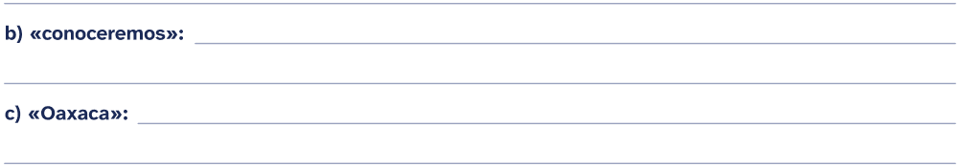
2. Sofía no come carne.
a b c
a) «no»: _____________________________________________________________________________
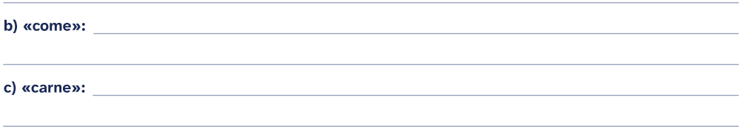
3. ¿Has terminado la tarea?
a b c
a) «Has terminado»: __________________________________________________________________
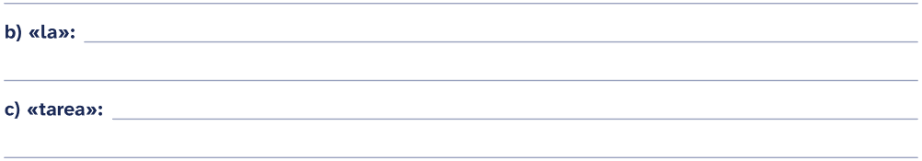

Análisis morfológico
4. Mi abuela cuenta cuentos a sus nietos.
a b c
a) «Mi»: _____________________________________________________________________________
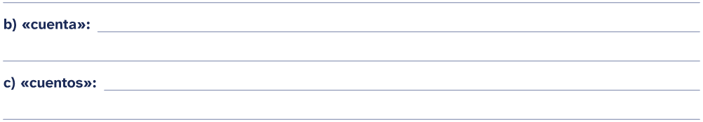
Nombre: __________________________________ Curso: _____________ Fecha: _____________
Análisis de sintagmas
Oraciones de 2.º de ESO
Analiza cada sintagma: escribe de qué tipo es y dibuja las cajas de su núcleo y de sus complementos.
Recuerda: el núcleo del SN es un sustantivo o un pronombre (con Det, Ady, CN o Apos); el del SAdj, un adjetivo; el del SAdv, un adverbio (los dos, con Mod y su complemento); el SPrep es enlace (E) + término (T).
1. el ejercicio

2. de mis chistes

3. muy amable
4. muy rápido
5. Este pueblo
Nombre: __________________________________ Curso: _____________ Fecha: _____________
Complemento directo o indirecto
Oraciones de 2.º de ESO
Marca qué función cumple la parte subrayada. Para decidir, cámbiala de cabeza por un pronombre: le o les es CI; lo, la, los o las es CD.
Recuerda: el CI se sustituye por le o les, sea hombre o mujer (escribo a mi abuela: le escribo), y delante de lo, la, los o las pasa a «se» (se lo di). Lleva «a» o es un pronombre (me, te, le, nos, les, se). Puede aparecer dos veces: le di el libro a Iker.
1. Los vecinos nos regalaron unas galletas.
☐ Complemento indirecto (CI) ☐ Complemento directo (CD)
2. Daniela esperó a sus amigas en la puerta del cine.
☐ Complemento indirecto (CI) ☐ Complemento directo (CD)
3. Saludé a mi vecino en el ascensor.
☐ Complemento indirecto (CI) ☐ Complemento directo (CD)
4. Emiliano regaló flores a su madre.
☐ Complemento indirecto (CI) ☐ Complemento directo (CD)
5. Matías envió una postal a sus abuelos.
☐ Complemento indirecto (CI) ☐ Complemento directo (CD)
6. ¿Cuál prefieres?
☐ Complemento indirecto (CI) ☐ Complemento directo (CD)
Nombre: __________________________________ Curso: _____________ Fecha: _____________
Régimen o circunstancial
Oraciones de 2.º de ESO
Marca qué función cumple la parte subrayada. Si la preposición la pide el verbo y no se puede cambiar por un adverbio (allí, entonces, así), es CRég.
Recuerda: el CRég empieza por una preposición que pide el verbo (pensar en, acordarse de, contar con, renunciar a). Al sustituir, la preposición se queda (confía en ellos) y nunca se cambia por un adverbio, al revés que el circunstancial (trabaja en una fábrica: trabaja allí).
1. Mi hermano pequeño cree en los fantasmas.
☐ Complemento de régimen (CRég) ☐ Complemento circunstancial (CC)
2. Las abejas fabrican miel en sus colmenas.
☐ Complemento de régimen (CRég) ☐ Complemento circunstancial (CC)
3. El autobús circula con precaución.
☐ Complemento de régimen (CRég) ☐ Complemento circunstancial (CC)
4. Daniela piensa en sus vacaciones.
☐ Complemento de régimen (CRég) ☐ Complemento circunstancial (CC)
5. El equipo cuenta con buenos jugadores.
☐ Complemento de régimen (CRég) ☐ Complemento circunstancial (CC)
6. Tomás pasea con sus perros por la tarde.
☐ Complemento de régimen (CRég) ☐ Complemento circunstancial (CC)
Nombre: __________________________________ Curso: _____________ Fecha: _____________
Clases de complementos circunstanciales
Oraciones de 2.º de ESO
Escribe la clase de cada complemento circunstancial subrayado y la pregunta a la que responde.
Recuerda: el circunstancial dice dónde (CCL), cuándo (CCT), cómo (CCM), cuánto (CCCant), con quién (CCComp), con qué (CCInst), para qué (CCFin) o por qué (CCCausa); «no» es CCNeg. Casi siempre se puede quitar, mover o cambiar por un adverbio (allí, entonces, así, tanto). Puede ser un SN sin preposición: los lunes, cada noche.
1. Todos aplaudieron al final.
a
a) «al final»: __________________________________________________________________________
2. Cocino con mi madre los domingos.
a b
a) «con mi madre»: ____________________________________________________________________
b) «los domingos»: ____________________________________________________________________
3. Encontré tu carta entre mis libros.
a
a) «entre mis libros»: ___________________________________________________________________
4. Mi abuelo no bebe café ni té.
a
a) «no»: _____________________________________________________________________________
5. Este bebé llora bastante por las noches.
a b
a) «bastante»: ________________________________________________________________________
b) «por las noches»: ___________________________________________________________________
6. Esta mañana me olvidé del paraguas.
a
a) «Esta mañana»: ____________________________________________________________________
Nombre: __________________________________ Curso: _____________ Fecha: _____________
Sujeto, predicado y complementos
Oraciones de 2.º de ESO
Separa el sujeto y el predicado de cada oración y señala, dentro del predicado, el núcleo verbal y la función de cada complemento. Si el sujeto está omitido, escríbelo al lado.

Recuerda: 1) Busca el verbo conjugado: es el núcleo del predicado (NV). 2) Busca el sujeto: concuerda con el verbo en persona y número. 3) Lo demás es el predicado: busca sus complementos (CD, CI, CRég, CC, Atr, CPred, CAg).
4) Dentro de cada sintagma, el núcleo y sus complementos.
S: sujeto · PV y PN: predicado verbal y nominal · NV: núcleo verbal · CD, CI: complemento directo e indirecto · CRég: de régimen · CCL, CCT, CCM…: circunstanciales · Atr: atributo · CPred: predicativo · CAg: agente · Det:
determinante · N: núcleo · Ady: adyacente · CN: complemento del nombre · Apos: aposición · CAdj, CAdv: del adjetivo y del adverbio · E: enlace (al = a + el; del = de + el) · T: término · Mod: modificador.
1. Ustedes trabajan mucho.

2. Mi hermano duerme poco.

3. Padres e hijos prepararon la fiesta.

4. Renata y yo preparamos una sorpresa.

5. La casa de mis tíos tiene un jardín enorme.

Nombre: __________________________________ Curso: _____________ Fecha: _____________
Análisis sintáctico completo
Oraciones de 2.º de ESO
Analiza sintácticamente cada oración: dibuja las cajas debajo de las palabras, del núcleo de cada sintagma hasta el sujeto y el predicado. Si el sujeto está omitido, escríbelo al lado.

Recuerda: 1) Busca el verbo conjugado: es el núcleo del predicado (NV). 2) Busca el sujeto: concuerda con el verbo en persona y número. 3) Lo demás es el predicado: busca sus complementos (CD, CI, CRég, CC, Atr, CPred, CAg).
4) Dentro de cada sintagma, el núcleo y sus complementos.
S: sujeto · PV y PN: predicado verbal y nominal · NV: núcleo verbal · CD, CI: complemento directo e indirecto · CRég: de régimen · CCL, CCT, CCM…: circunstanciales · Atr: atributo · CPred: predicativo · CAg: agente · Det:
determinante · N: núcleo · Ady: adyacente · CN: complemento del nombre · Apos: aposición · CAdj, CAdv: del adjetivo y del adverbio · E: enlace (al = a + el; del = de + el) · T: término · Mod: modificador.
1. Ximena lo sabe.

2. Le presté mi diccionario a Iker.

3. El veterinario corta las uñas al perro con unas tijeras pequeñas.

Nombre: __________________________________ Curso: _____________ Fecha: _____________
Mide los versos
Separa cada verso en sílabas métricas: marca las sinalefas con un arco, mira si la última palabra es aguda, llana o esdrújula y escribe cuántas sílabas tiene y cómo se llama el verso.
Recuerda: 1) Separa las sílabas de cada palabra. 2) Sinalefa: la vocal final de una palabra y la inicial de la siguiente (la h no cuenta) forman una sola sílaba. 3) Final agudo: +1; llano: igual; esdrújulo: −1. 4) Solo si el verso lo pide: hiato (+1), diéresis (+1) o sinéresis (−1). 5) Los versos de más de once sílabas suelen ser compuestos: se miden por mitades (hemistiquios de 7 + 7 en el alejandrino), y en la cesura no hay sinalefa y se aplica la regla del final.
1. «da dolor»
Jorge Manrique, «Coplas por la muerte de su padre», I-III

Sílabas métricas: ____________________________ Nombre del verso: ___________________________
2. «lo que hizo la diligencia»
Sor Juana Inés de la Cruz, redondillas «A los hombres»

Sílabas métricas: ____________________________ Nombre del verso: ___________________________
3. «Dichoso el árbol que es apenas sensitivo»
Rubén Darío, «Lo fatal»

Sílabas métricas: ____________________________ Nombre del verso: ___________________________
4. «de los soberbios grandes el estado»
Fray Luis de León, «Vida retirada»

Sílabas métricas: ____________________________ Nombre del verso: ___________________________
5. «sino por una avecilla»
Anónimo, «Romance del prisionero»

Sílabas métricas: ____________________________ Nombre del verso: ___________________________
Nombre: __________________________________ Curso: _____________ Fecha: _____________
¿Qué estrofa es?
Cuenta las sílabas de cada verso, escribe el esquema de rima y di qué estrofa (o qué composición) es.
Recuerda: cuarteto ABBA y serventesio ABAB (11 sílabas); redondilla abba y cuarteta abab (8 sílabas); lira 7a 11B 7a 7b 11B; décima abbaaccddc (8); octava real ABABABCC (11); romance: octosílabos con rima asonante en los pares.
Sílabas Rima

1. Yo soy un hombre sincero  de donde crece la palma;  y antes de morirme, quiero  echar mis versos del alma. | 
José Martí, «Versos sencillos», I
Esquema: ________________________________________________________________________________
Estrofa o composición: ______________________________________________________________________
Sílabas Rima

2. ¡Cálmate pues, vida mía!
reposa aquí; y un momento
olvida de tu convento
la triste cárcel sombría.
José Zorrilla, «Don Juan Tenorio», primera parte, acto IV
Esquema: ________________________________________________________________________________
Estrofa o composición: ______________________________________________________________________
Nombre: __________________________________ Curso: _____________ Fecha: _____________
El soneto: su esquema de rima
Escribe la letra de la rima al lado de cada verso (mayúscula si el verso es de arte mayor, minúscula si es de arte menor, y un guion si no rima) y di si la rima es consonante o asonante.
Recuerda: rima consonante, si coinciden todos los sonidos desde la última vocal tónica (corazón / razón); asonante, si solo coinciden las vocales (luna / pluma). Arte mayor: 9 sílabas o más (mayúsculas); arte menor: 8 o menos (minúsculas).

1. Este, que ves, engaño colorido,
que del arte ostentando los primores,
con falsos silogismos de colores
es cauteloso engaño del sentido:

este en quien la lisonja ha pretendido
excusar de los años los horrores,
y, venciendo del tiempo los rigores,
triunfar de la vejez y del olvido:

es un vano artificio del cuidado;  es una flor al viento delicada;  es un resguardo inútil para el Hado; | 

es una necia diligencia errada;
es un afán caduco; y bien mirado,
es cadáver, es polvo, es sombra, es nada.
Sor Juana Inés de la Cruz, soneto «A su retrato»
Tipo de rima: ______________________________________________________________________________

Solucionario
Cuadernillo de repaso de Lengua de 2.º de ESO

Desde aquí hasta el final están las respuestas de todas las fichas, en el mismo orden en que aparecen en el cuadernillo. En el índice, la columna «Solución» dice en qué página está la de cada una.
Si vas a entregar el cuadernillo al alumnado, imprime solo de la página 1 a la 19: estas hojas son para quien corrige.
Cada solución trae la respuesta entera y, donde hace falta, la prueba que la demuestra o una nota que explica el caso.

Clases de pronombres · Soluciones
Oraciones de 2.º de ESO
1. No me gusta el brócoli.
«me»: pronombre personal átono, 1.ª persona, singular.
2. ¿Esas llaves son las tuyas?
Pronombre posesivo. «Tuyas» va sin sustantivo y dice de quién son las llaves: es un pronombre posesivo. «Esas», que acompaña a «llaves», es un determinante.
3. ¿Quién ha roto el jarrón?
«Quién»: pronombre interrogativo, singular.
4. De todos los pasteles, prefiero aquel.
Pronombre demostrativo. «Aquel» va solo (aquel pastel): es un pronombre demostrativo. Se escribe sin tilde.
5. Tomé muchas fotos: ¡cuántas salieron borrosas!
Pronombre exclamativo.
6. La chica que canta es mi prima.
Pronombre relativo. «Que» se refiere a «la chica» (su antecedente) y es el sujeto de «canta»: es un pronombre relativo.

Clases de adverbios · Soluciones
Oraciones de 2.º de ESO
1. ¿Cuándo empieza el partido?
«Cuándo»: adverbio interrogativo de tiempo.
2. Probablemente aprobaremos.
Adverbio de duda.
3. Usted habla muy bien.
«bien»: adverbio de modo.
4. Sí, quiero ir a la excursión.
Adverbio de afirmación.
5. Hoy no abre la biblioteca.
«no»: adverbio de negación.
6. ¿Qué buscas debajo de la cama?
«debajo»: adverbio de lugar.

Completa con preposiciones · Soluciones
1. Corto el papel ________ unas tijeras.
con
2. Siempre pienso ________ mis amigos de la infancia.
en
3. El niño se escondió ________ la puerta.
tras
4. Mi abuela hace las croquetas ________ harina de maíz.
con (también vale: de)
5. El barco navega ________ el norte.
hacia (también vale: hasta, por)
6. La alumna presentó su trabajo ________ el tribunal.
ante
7. No puedo estudiar ________ mis apuntes.
sin
8. Vengo ________ la biblioteca.
de (también vale: desde)
9. ________ el horario, el museo cierra a las seis.
según
10. Hablamos ________ el examen.
sobre (también vale: de)

Conjunciones coordinantes · Soluciones
Las coordinantes (1.º y 2.º de ESO)
1. Luis e Inés viven cerca del colegio.
Conjunción coordinante copulativa. «Y» se escribe «e» delante de una palabra que empieza por el sonido i (Inés).
2. Es caro, pero merece la pena.
Conjunción coordinante adversativa.
3. ¿Vienes al cine o te quedas en casa?
Conjunción coordinante disyuntiva.
4. No quiero sopa ni ensalada.
Conjunción coordinante copulativa.
5. No viene el lunes, sino el martes.
Conjunción coordinante adversativa. «Sino» (junto) corrige lo que se ha negado antes; «si no» (separado) es la condicional «si» con «no».
6. Había siete u ocho personas.
Conjunción coordinante disyuntiva. «O» se escribe «u» delante de una palabra que empieza por el sonido o (ocho).
7. Compré pan y leche.
Conjunción coordinante copulativa.
8. Me gusta el mar, pero prefiero la montaña.
Conjunción coordinante adversativa.

Lexema y morfemas: cómo se forman las palabras · Soluciones
Lexema y morfemas
Palabra | Lexema y morfemas (separa con guiones y di qué es cada parte) | Formación
niñas | niñ-a-s: niñ (lexema), a (morfema de género), s (morfema de número) | simple
felicidad | felic-idad: felic (lexema), idad (sufijo) | derivada
pelirrojo | pel-i-rroj-o: pel (lexema), i (interfijo), rroj (lexema), o (morfema de género) | compuesta
enrojecer | en-roj-ec-er: en (prefijo), roj (lexema), ec (sufijo), er (desinencia verbal) | parasintética
leones | leon-es: leon (lexema), es (morfema de número) | simple
subrayar | sub-ray-ar: sub (prefijo), ray (lexema), ar (desinencia verbal) | derivada
girasol | gira-sol: gira (lexema), sol (lexema) | compuesta
aterrizar | a-terr-iz-ar: a (prefijo), terr (lexema), iz (sufijo), ar (desinencia verbal) | parasintética
panes | pan-es: pan (lexema), es (morfema de número) | simple
librería | libr-ería: libr (lexema), ería (sufijo) | derivada

Análisis morfológico · Soluciones
Oraciones de 2.º de ESO
1. Este verano conoceremos Oaxaca.
a b c
a) «Este»: determinante demostrativo, de cercanía, masculino, singular.
b) «conoceremos»: 1.ª persona del plural del futuro simple de indicativo del verbo «conocer», 2.ª conjugación, voz activa, aspecto imperfectivo, irregular.
c) «Oaxaca»: sustantivo propio, singular.
2. Sofía no come carne.
a b c
a) «no»: adverbio de negación.
b) «come»: 3.ª persona del singular del presente de indicativo del verbo «comer», 2.ª conjugación, voz activa, aspecto imperfectivo, regular.
c) «carne»: sustantivo común, femenino, singular.
3. ¿Has terminado la tarea?
a b c
a) «Has terminado»: 2.ª persona del singular del pretérito perfecto compuesto de indicativo del verbo «terminar», 1.ª conjugación, voz activa, aspecto perfectivo, regular.
b) «la»: artículo determinado, femenino, singular.
c) «tarea»: sustantivo común, femenino, singular.
4. Mi abuela cuenta cuentos a sus nietos.
a b c
a) «Mi»: determinante posesivo, 1.ª persona, un poseedor, singular.
b) «cuenta»: 3.ª persona del singular del presente de indicativo del verbo «contar», 1.ª conjugación, voz activa, aspecto imperfectivo, irregular.
c) «cuentos»: sustantivo común, masculino, plural.

Análisis de sintagmas · Soluciones
Oraciones de 2.º de ESO
1. el ejercicio
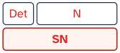
2. de mis chistes
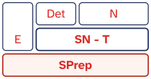
3. muy amable
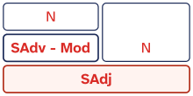
4. muy rápido
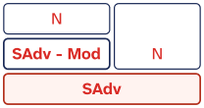
5. Este pueblo
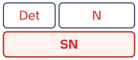

Complemento directo o indirecto · Soluciones
Oraciones de 2.º de ESO
1. Los vecinos nos regalaron unas galletas.
Complemento indirecto (CI). Se sustituye por le o les.
Nota: «Nos» es el CI: es a quién se regalan las galletas, que son el CD («nos las regalaron»).
2. Daniela esperó a sus amigas en la puerta del cine.
Complemento directo (CD). Se sustituye por «las»: Daniela las esperó en la puerta del cine.
Nota: «A sus amigas» lleva «a» porque son personas, pero es el CD: se sustituye por «las» (las esperó), no por «les».
3. Saludé a mi vecino en el ascensor.
Complemento directo (CD). Se sustituye por «lo»: Lo saludé en el ascensor.
Nota: «A mi vecino» es el CD: se sustituye por «lo» (lo saludé). Con un hombre, la RAE admite también «le» (es el leísmo aceptado), así que para comprobarlo conviene cambiarlo por una mujer: «a mi vecina», la saludé.
4. Emiliano regaló flores a su madre.
Complemento indirecto (CI). Se sustituye por «le»: Emiliano le regaló flores.
5. Matías envió una postal a sus abuelos.
Complemento indirecto (CI). Se sustituye por «les»: Matías les envió una postal.
6. ¿Cuál prefieres?
Complemento directo (CD). Se sustituye por lo, la, los o las.
Nota: «Cuál» es un pronombre interrogativo y es el CD: pregunta por lo que se prefiere (la respuesta se sustituiría por «lo» o «la»).

Régimen o circunstancial · Soluciones
Oraciones de 2.º de ESO
1. Mi hermano pequeño cree en los fantasmas.
Complemento de régimen (CRég). La preposición «en» la pide «creer» y se queda al sustituir: Mi hermano pequeño cree en ellos.
2. Las abejas fabrican miel en sus colmenas.
Complemento circunstancial de lugar (CCL). Responde a «¿dónde?».
3. El autobús circula con precaución.
Complemento circunstancial de modo (CCM). Responde a «¿cómo circula?» y se sustituye por «así»: El autobús circula así.
4. Daniela piensa en sus vacaciones.
Complemento de régimen (CRég). El verbo pide la preposición (pensar en) y al sustituir se conserva: Daniela piensa en ellas. No se puede cambiar por «allí».
5. El equipo cuenta con buenos jugadores.
Complemento de régimen (CRég). La preposición se queda al sustituir: El equipo cuenta con ellos.
Nota: «Contar con» significa aquí ‘tener’: «con buenos jugadores» es lo que el verbo necesita (CRég), no una compañía. Se cambia por «con ellos», nunca por un adverbio.
6. Tomás pasea con sus perros por la tarde.
Complemento circunstancial de compañía (CCComp). Responde a «¿con quién?»: Tomás pasea con ellos por la tarde.

Clases de complementos circunstanciales · Soluciones
Oraciones de 2.º de ESO
1. Todos aplaudieron al final.
a
a) «al final»: complemento circunstancial de tiempo (CCT); responde a «¿cuándo?»
2. Cocino con mi madre los domingos.
a b
a) «con mi madre»: complemento circunstancial de compañía (CCComp); responde a «¿con quién?»
b) «los domingos»: complemento circunstancial de tiempo (CCT); responde a «¿cuándo?»
3. Encontré tu carta entre mis libros.
a
a) «entre mis libros»: complemento circunstancial de lugar (CCL); responde a «¿dónde?»
4. Mi abuelo no bebe café ni té.
a
a) «no»: complemento circunstancial de negación (CCNeg); niega lo que dice el verbo
Nota: «Ni» es una conjunción copulativa negativa: une los dos núcleos del CD.
5. Este bebé llora bastante por las noches.
a b
a) «bastante»: complemento circunstancial de cantidad (CCCant); responde a «¿cuánto?»
b) «por las noches»: complemento circunstancial de tiempo (CCT); responde a «¿cuándo?»
6. Esta mañana me olvidé del paraguas.
a
a) «Esta mañana»: complemento circunstancial de tiempo (CCT); responde a «¿cuándo?»
Nota: «Olvidarse» es pronominal y lleva la preposición «de»: «del paraguas» es CRég. Sin «me» y sin «de», el mismo sintagma sería el CD: «Esta mañana olvidé el paraguas» (lo olvidé).

Sujeto, predicado y complementos · Soluciones
Oraciones de 2.º de ESO
1. Ustedes trabajan mucho.
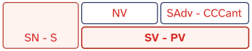
Oración simple, enunciativa afirmativa, predicativa intransitiva.
Nota: «Ustedes» se dirige a varias personas que escuchan y el verbo va en tercera del plural. En América es la forma de siempre; en casi toda España se usa para hablar con respeto.
2. Mi hermano duerme poco.
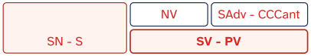
Oración simple, enunciativa afirmativa, predicativa intransitiva.
3. Padres e hijos prepararon la fiesta.
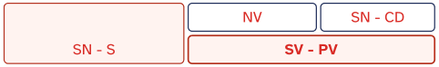
Oración simple, enunciativa afirmativa, predicativa transitiva.
Nota: «E» es la conjunción «y», que se escribe «e» delante de una palabra que empieza por el sonido i (hijos).
4. Renata y yo preparamos una sorpresa.
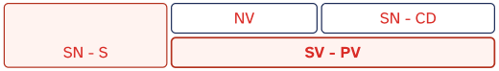
Oración simple, enunciativa afirmativa, predicativa transitiva.
Nota: «Renata y yo» equivale a «nosotros» o «nosotras»: por eso el verbo va en primera persona del plural.
5. La casa de mis tíos tiene un jardín enorme.
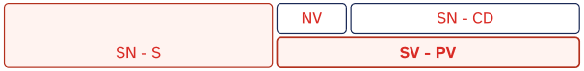
Oración simple, enunciativa afirmativa, predicativa transitiva.
Nota: El verbo concuerda con «casa», el núcleo, y no con «tíos», que está dentro del complemento del nombre.

Análisis sintáctico completo · Soluciones
Oraciones de 2.º de ESO
1. Ximena lo sabe.
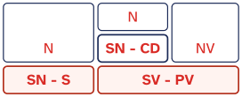
Oración simple, enunciativa afirmativa, predicativa transitiva.
Nota: El pronombre átono «lo» es un sintagma nominal que funciona como complemento directo.
2. Le presté mi diccionario a Iker.
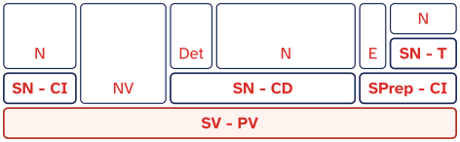
Oración simple, enunciativa afirmativa, predicativa transitiva. Sujeto omitido: yo.
Nota: «Le» y «a Iker» son el mismo complemento indirecto repetido: el pronombre adelanta lo que luego se dice con «a». Los dos se analizan como CI.
3. El veterinario corta las uñas al perro con unas tijeras pequeñas.
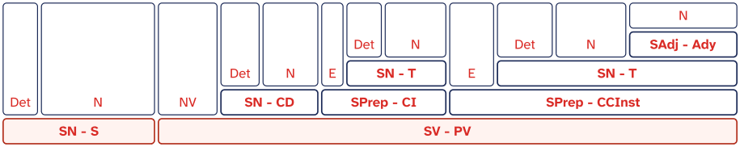
Oración simple, enunciativa afirmativa, predicativa transitiva.
Nota: «Al perro» es el CI: se sustituye por «le» (le corta las uñas). «Las uñas» es el CD (se las corta) y «con unas tijeras pequeñas» dice con qué (CCInst).

Mide los versos · Soluciones
1. «da dolor»
Jorge Manrique, «Coplas por la muerte de su padre», I-III
da-do-lor
4 sílabas: tetrasílabo, de arte menor. Final agudo (dolor): +1.
2. «lo que hizo la diligencia»
Sor Juana Inés de la Cruz, redondillas «A los hombres»

8 sílabas: octosílabo, de arte menor. Sinalefa: «que hizo» (que-hi). Final llano (diligencia).
3. «Dichoso el árbol que es apenas sensitivo»
Rubén Darío, «Lo fatal»
14 sílabas (7 + 7): alejandrino, de arte mayor. Sinalefas: «Dichoso el» (so-el), «que es» (que-es). Final llano (sensitivo). Primer hemistiquio, final agudo (es): +1.
4. «de los soberbios grandes el estado»
Fray Luis de León, «Vida retirada»
de-los-so-ber-bios-gran-des-el-es-ta-do
11 sílabas: endecasílabo, de arte mayor. Final llano (estado).
5. «sino por una avecilla»
Anónimo, «Romance del prisionero»

8 sílabas: octosílabo, de arte menor. Sinalefa: «una avecilla» (na-a). Final llano (avecilla).

¿Qué estrofa es? · Soluciones
Sílabas Rima
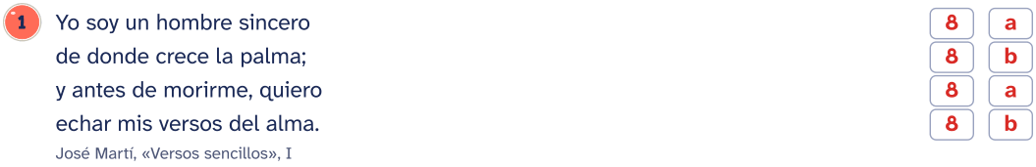
Esquema: 8a 8b 8a 8b. Estrofa: cuarteta. El serventesio en octosílabos: rima cruzada.
Sílabas Rima
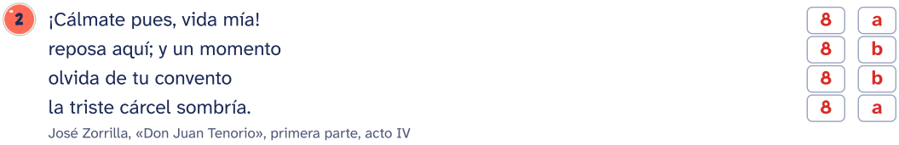
Esquema: 8a 8b 8b 8a. Estrofa: redondilla. El cuarteto en octosílabos: rima abrazada. Es la estrofa de buena parte del teatro del Siglo de Oro y del romántico.
El soneto: su esquema de rima · Soluciones
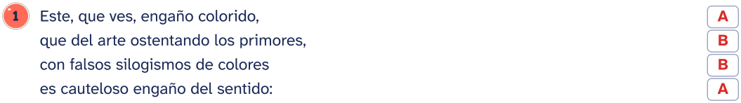
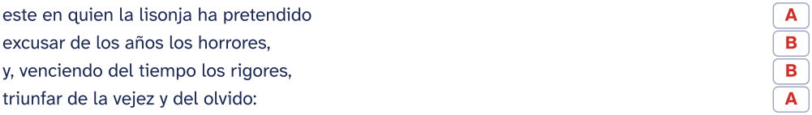
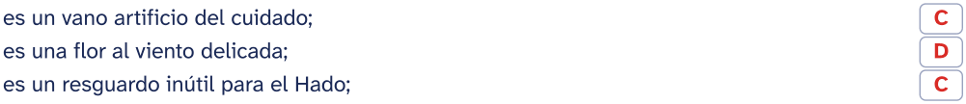
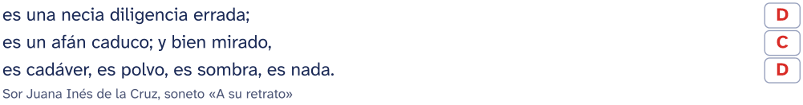
Esquema: ABBA ABBA CDC DCD. Rima: A: consonante en -ido; B: consonante en -ores; C: consonante en -ado; D: consonante en -ada.

Para el docente
Cuadernillo de repaso de Lengua de 2.º de ESO
Objetivo
83 ejercicios de Lengua de 2.º de ESO en 15 fichas, con las soluciones al final
Cómo usarlo en clase
En 2.º el análisis sintáctico deja de ser sujeto y predicado y pasa a ser la oración entera, con cada complemento en su caja. Lo que más cuesta es distinguir el complemento directo del indirecto y el de régimen del circunstancial: haz esas dos fichas despacio y, en cada oración, la prueba antes de escribir la respuesta (cambiar por «lo» o por «le», ver si el verbo pide la preposición). El análisis completo va al final del bloque porque junta todo lo anterior. Las fichas de métrica sirven de descanso entre sesiones de sintaxis.
Uso de este documento
Puedes cambiar los textos, las preguntas y los renglones para adaptarlo a tu grupo. Los dibujos van como imagen: puedes moverlos, cambiarlos de tamaño o borrarlos.
Las letras van incrustadas en el archivo. Está preparado para verse como el PDF en Microsoft Word y en LibreOffice; si cambias textos, revisa los saltos de página antes de imprimir.
En Google Docs también se puede editar, pero usa otra letra y otro espacio entre líneas, y algún bloque puede pasar a la hoja siguiente. Para imprimir tal cual, usa el PDF.
Úsalo con tu alumnado y en tu centro. Conserva el pie con aulapedia.com y no lo publiques en otras webs: comparte el enlace.
https://aulapedia.com/cuadernillos/repaso-de-lengua-2-eso/

